紧固件ERP系统使用说明书
初始化
- 自定义角色，并为角色指定栏目权限
- 录入产品小类，由型号、规格、牙距三者决定千件重（比重）
- 录入员工信息,并为其指定角色（权限）
- 录入产品库存，如果没有的产品，下单时会自动添加（必须存在于产品小类，可以显示千件重）。
以上必须正确录入，否则会影响系统的运算
员工管理
在《员工管理》栏目，可以设置员工属性，并可批量设置。
员工不能重名，重名员工改成某某A。离职员工可以改名为某某99。
系统逻辑中使用的userid，而不是员工姓名
离职员工，请取消在职勾选，将不能登录系统，但可以结算工资。
离职员工不能删除，否则多个栏目的姓名将变成数字，且有可能影响系统的稳定性
除非离职很久，不再有退货等操作的，但还是会变成数字
销售
下单时如果没有库存中没有某种产品（但是必须存在于产品小类中，即下单时必须能显示千件重，且必须唯一），会自动添加该产品到产品中，初始库存和预警值为0。如果下单的产品非光身或本色，会同时自动添加光身半成品
订单审核时会自动减成品库存，并增加待发货成品库存（锁定库存）
产品库存低于预警值的（而不是实际库存≤0），下单时自动排产,加工备注在详情表里备注

在《我的销售单》管理自己的订单，在审核之前，可以修改，审核后不能修改
在《全部订单》管理全部订单和修正各种意外，部门经理只可以管理本部门订单
部分付款的订单
正常加工,但不发货（状态始终为部分付款，直到收到全款）
订单的状态反应的订单的财务、配送状态
订单详情的状态比上面多了加工状态
打印发货单的同时将订单和订单详情的状态设置为待发货
待发货状态的订单取消或退货
需先通知仓库取消发货，如已发货，需等货物退回后，再退货。
生产
已排产状态的订单详情会进入《待生产》栏目，库存充足（高于预警值的产品，不会进入《待生产》栏目）
排产
在《待生产》栏目加入可以批量选择多个订单条目，然后点击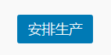,弹出确认框，确认后，选择的条目进入生产，同一排产单号下面的同类型产品会合并，总共需要数量（型号、规格、牙距、扩孔、材质处理、等级、标记、除表面处理外均相同的）合并的生产条目会进入《生产单》，在《生产单》点击其中的一条信息，结合库存和半成品数量，下达生产数量。
生产入库
在《生产单》点击其中的一条信息，分批次录入加工完成的半成品数量，入库。
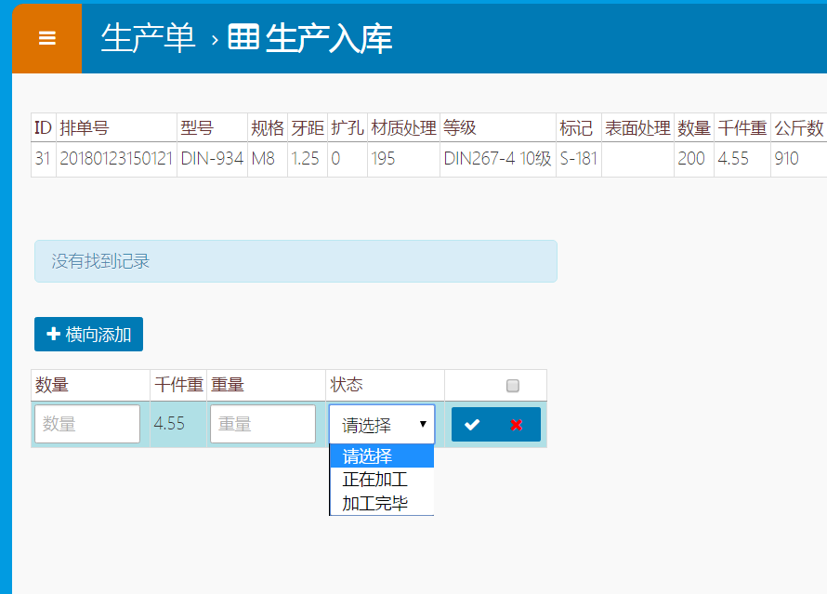
状态设置为正在加工，只会增加半成品库存数量，点击加工完毕后设置为加工完毕，做标记说明该单加工完毕。

打印待发货清单

在《每日待发货》点击右上角的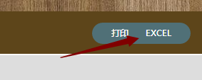
如订单满足如下条件将被导出：
- 订单状态为已付款（全款），财务已审核
- 且订单详情子项全部加工完毕或有库存（状态为已付款或加工完毕）
然后将订单和详情状态设置为待发货，如导出的excel不含某一订单，可能是缺货
发货
审核后在《每日待发货》，将看到新增的待发货的订单
点击编辑，填写发货单号后（扫描单号后，直接回车），订单和详情状态变为已发货
发货后：
- 待发货库存 减少（订单产品数量-已退货数量）个
- 将订单和订单详情状态设置为：已发货，订单转入已发货栏目
退货及取消
为操作简洁起见，发货和审核之后的取消统一归到《退货》栏目
财务审核之前，可以直接在《我的销售单》点击订单详情按钮右侧的下箭头，主从编辑，产品和数量，为保证入口的唯一性，审核之前不能在《退货》栏目办理业务，会提示
财务审核之后 退货或取消只能在退货栏目操作
取消：发货之前的退货统一算作取消
退货：发货之后统一算作退货
部分退货或退款的订单，订单和订单详情的状态将无法一致，已条目的状态为准
订单详情中的退款金额仅供参考，实际以订单记录的为准，尤其是为大数字时不代表实际退款金额。
简单说 金额看订单，状态看详情
发货之前，直到订单条目的退货数量=下单数量，该条目状态变为取消，本条不再发货，
否则条目的状态不变，仍可发未完全取消的的产品的条目以及订单
所有的条目都变成取消时，该订单状态变为取消，并不再发货

整单退货或取消时，没有发生过退款或取消的订单，输入≥订单的总价的退款金额，自动整单退货或取消，整单时，可以不输入退货数量，系统自动取下单数量。
可以直接输入9999999回车或粘贴一张快递单条码在桌子上，扫描枪扫码直接退款
《成品库存》增加，
订单表记录退款金额，订单状态变为取消或退货
已付款，未付款状态的退货还要对发料记录进行冲正操作

根据订单退款的状态的不同，会分绿蓝红三色提醒，分别代表未退款，已部分退款，退款金额≥总价，同时会提示还可以退款金额。

《订单状态》
只可以修改订单的颜色，不能删除或修改订单状态,否则会出错

